Министерство образования и молодежной политики Свердловской области



ГАПОУ СО «Екатеринбургский колледж транспортного строительства»

Отчёт по программе «**Практическое занятие 15**»

Выполнил: Бондырев И.Н.

Группа: ПР-21

Преподаватель: Мирошниченко Г.В

2023

**Входные:** нажатие на кнопку

**Выходные данные:** соответствующие сообщение

**Листинг программы**

Главный экран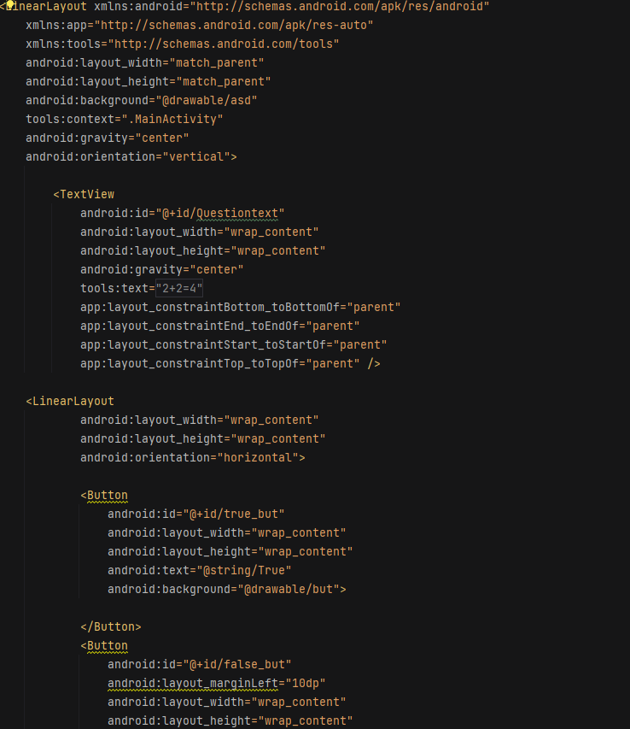

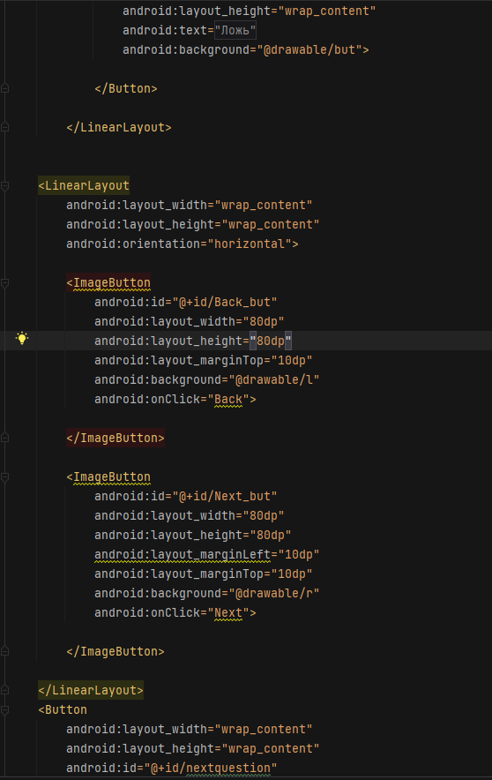

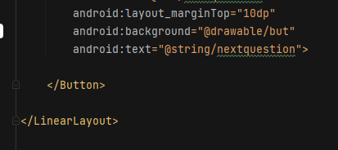

Строковые переменные

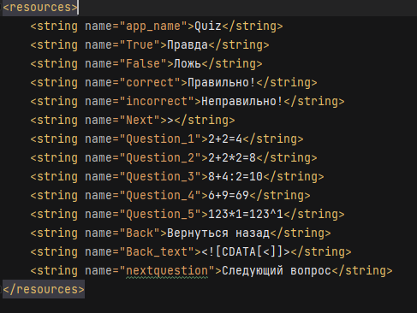

Второй экран

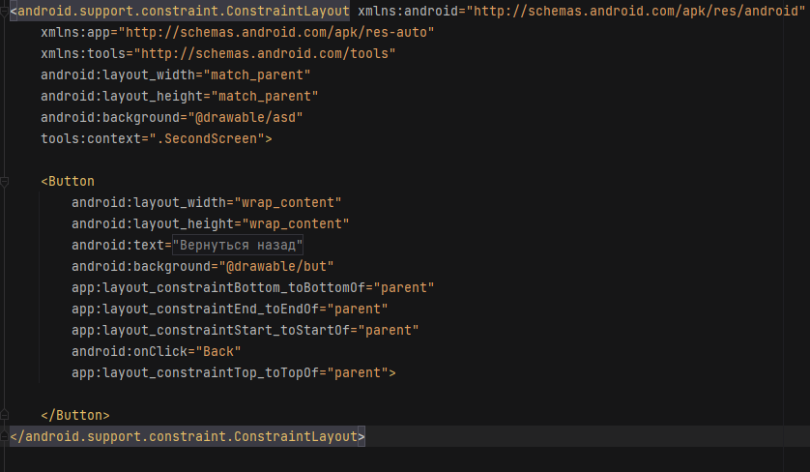

Класс

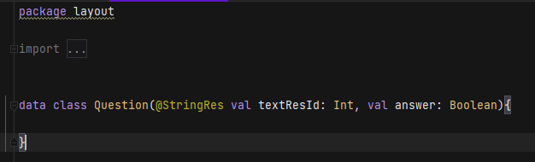

Код главного экрана 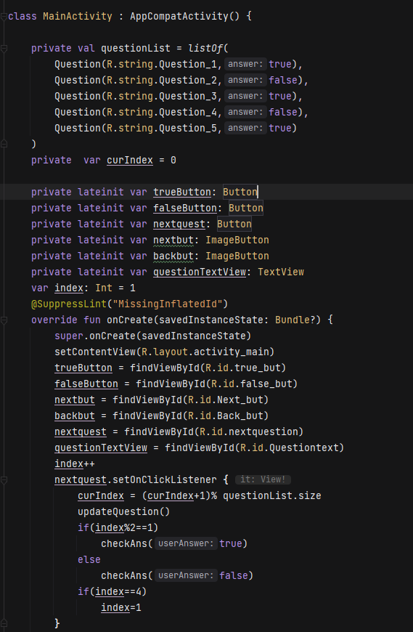

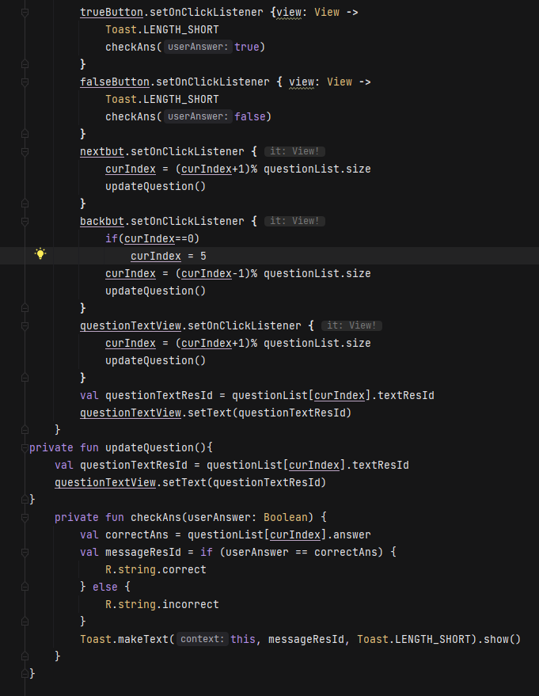

**Блок-схема**

